LAN TỎA TÌNH YÊU SÁCH TỪ NGÀY SÁCH VÀ VĂN HÓA ĐỌC

VIỆT NAM TẠI TRƯỜNG THCS NOONG LUỐNG.

Trong không khí sôi nổi hưởng ứng Ngày Sách và Văn hóa đọc Việt Nam (21/4), Trường THCS Noong Luống đã tổ chức lễ phát động phong trào đọc sách với nhiều hoạt động ý nghĩa, góp phần khơi dậy niềm đam mê đọc sách trong học sinh. Sáng ngày 13 tháng 4 năm 2026, Trường THCS Noong Luống đã long trọng tổ chức Lễ khai mạc Ngày Sách và Văn hóa đọc Việt Nam lần thứ 5. Buổi lễ có sự tham dự đông đủ của Ban Giám hiệu, các thầy cô giáo và toàn thể các em học sinh trong không khí trang nghiêm nhưng không kém phần hào hứng.
Mở đầu chương trình là các tiết mục văn nghệ đặc sắc, tạo nên không khí vui tươi cho ngày hội. Các em học sinh đã mang đến tiết mục múa “Việt Nam tự hào tiếp bước tương lai” và song ca “Đời cho em những nốt nhạc vui”, để lại ấn tượng mạnh mẽ cho người xem.
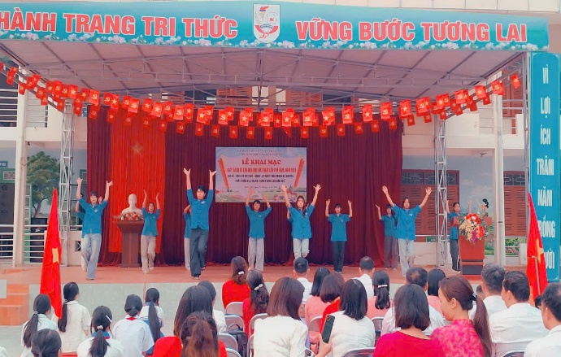
Tiết mục văn nghệ sôi động trên sân khấu.
Với chủ đề “Sách và tri thức - động lực phát triển trong kỷ nguyên phát triển giàu mạnh, thịnh vượng của dân tộc”, nhà trường nhấn mạnh sách chính là kho tàng tri thức vô giá và là người bạn đồng hành thân thiết trên con đường trưởng thành. Trong bài phát biểu, Thầy Phạm Văn Phúc – Bí thư Chi bộ - Hiệu trưởng nhà trường nhà trường khẳng định đọc sách là con đường ngắn nhất để tự học và phát triển bản thân, đặc biệt là trong kỷ nguyên số hiện nay. Việc xây dựng thói quen này không chỉ giúp học sinh mở rộng hiểu biết mà còn bồi dưỡng tâm hồn và hình thành nhân cách tốt đẹp.
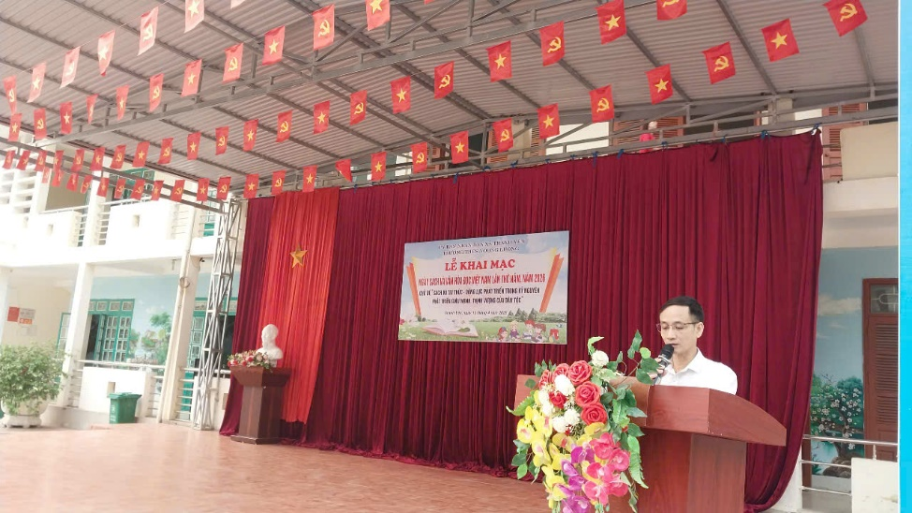
Thầy Phạm Văn Phúc – Bí thư Chi bộ, Hiệu trưởng nhà trường đọc diễn văn khai mạc.
Một trong những nội dung quan trọng nhất là phần phát động phong trào đọc sách do thầy Phạm Văn Phúc – đại diện Ban Giám hiệu thực hiện. Thầy đã kêu gọi mỗi học sinh hãy bắt đầu từ những việc nhỏ nhất như dành thời gian đọc sách mỗi ngày và trân trọng từng cuốn sách. Nhà trường cũng cam kết sẽ tiếp tục đầu tư cho thư viện, đa dạng hóa các hình thức đọc và khuyến khích mỗi thầy cô, học sinh trở thành một “Đại sứ văn hóa đọc”.
Thay mặt cho học sinh toàn trường, em Lê Thị Diệu Linh (lớp 9D1) đã phát biểu hưởng ứng đầy xúc động. Em hứa sẽ cùng các bạn tích cực đọc sách, giữ gìn sách và chia sẻ những điều hay để lan tỏa tình yêu sách rộng khắp. Đặc biệt, phần chia sẻ về cuốn sách yêu thích của em Trần Linh Đan (lớp 8C2) đã mang lại sự gần gũi, khơi gợi trí tò mò và ham học hỏi cho các bạn học sinh khác.
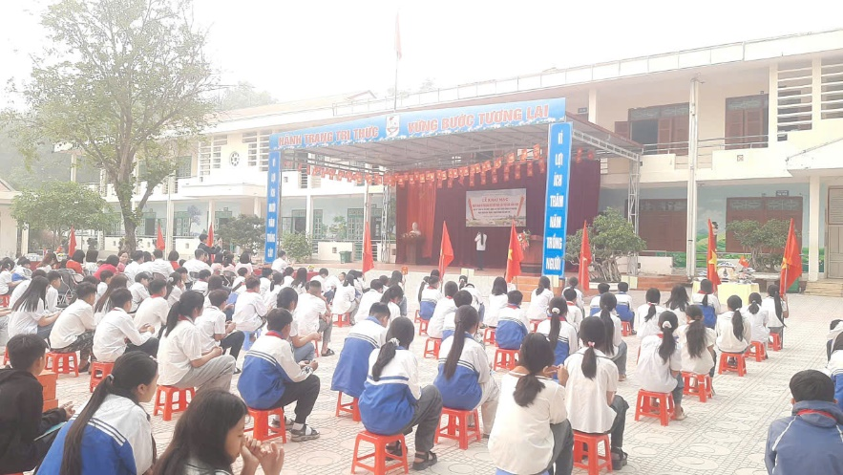 | 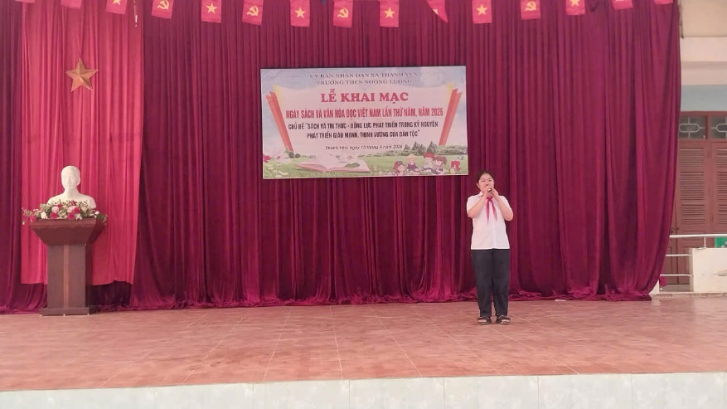
Hình ảnh toàn cảnh sân trường chú ý nghe bạn Trần Linh Đan – Lớp 8C2
giới thiệu quyển sách mình yêu thích.

Để phong trào thêm thiết thực, nhà trường đã tổ chức hoạt động ủng hộ sách cho thư viện. Đây là dịp để các tủ sách lớp học và thư viện trường thêm phong phú với nhiều chủng loại sách từ văn học, lịch sử đến khoa học. Không gian trưng bày sách cũng được đầu tư sáng tạo với các mô hình xếp sách nghệ thuật hình trái tim, hình chữ "VIỆT NAM" tạo nên một không gian văn hóa đọc vô cùng hấp dẫn,...
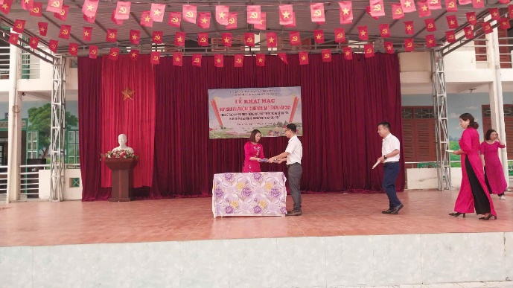 | 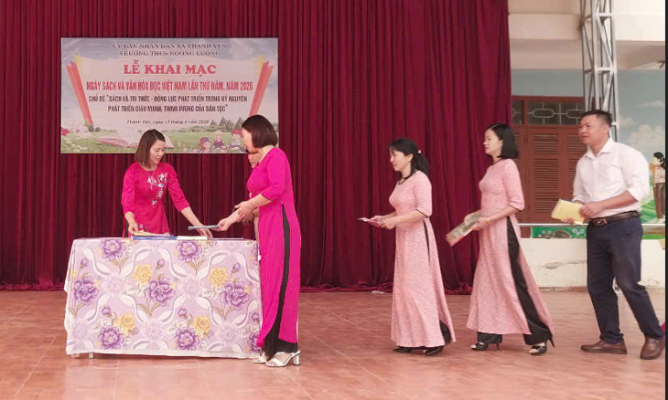
Hình ảnh các thầy cô giáo ủng hộ sách cho thư viện nhà trường.
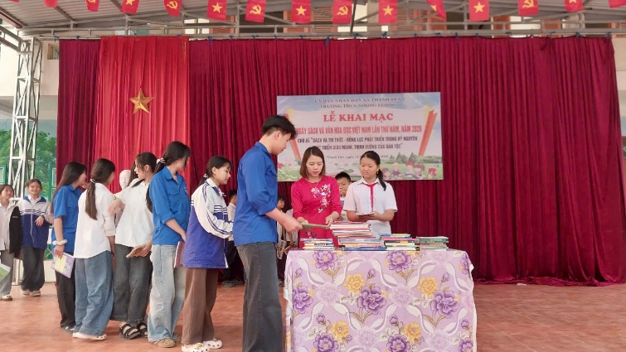 | 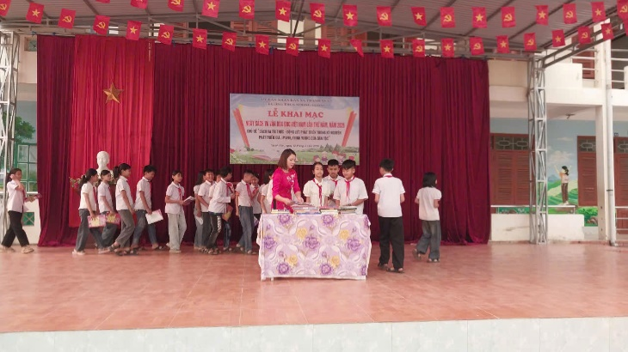
Hình ảnh học sinh ủng hộ sách cho thư viện nhà trường.
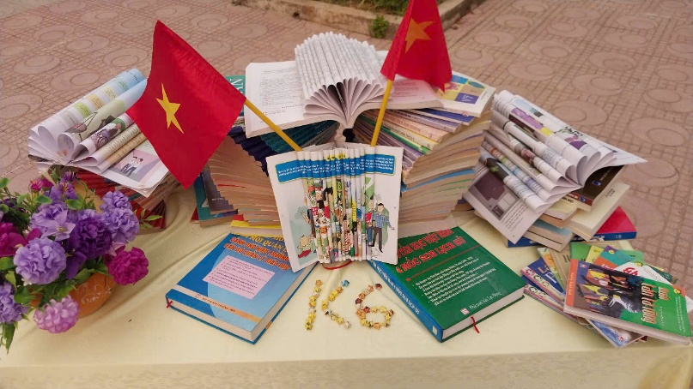 |  | 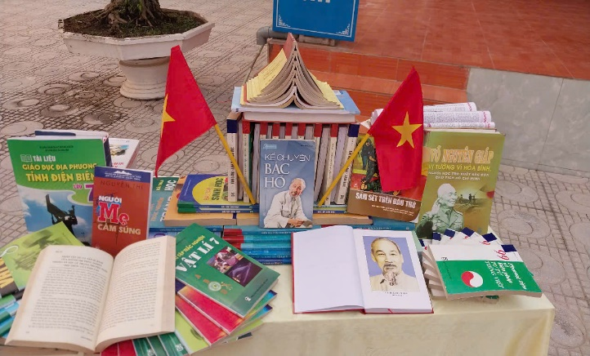
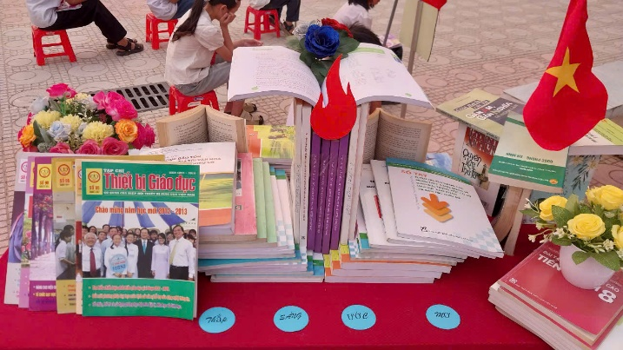 |  | 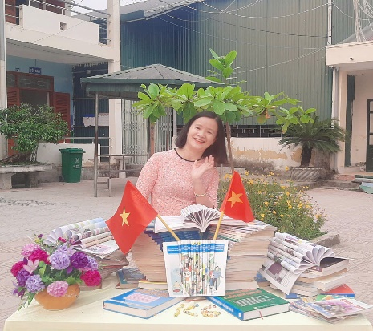
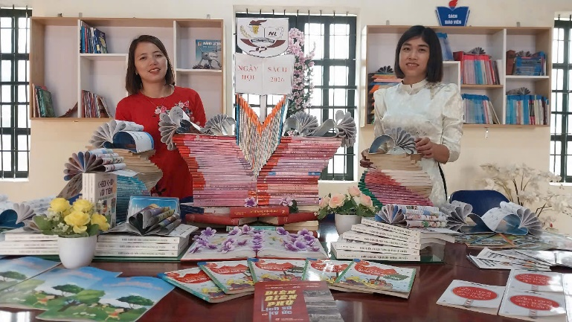 |  | 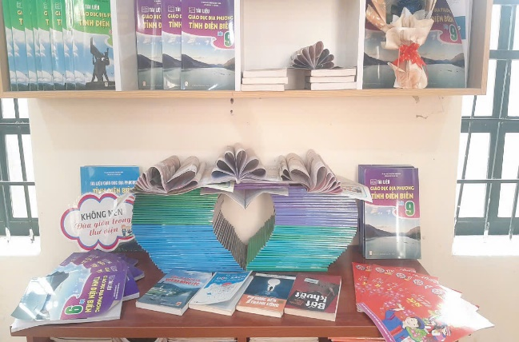
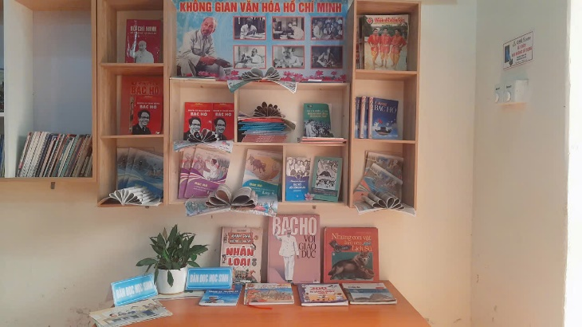 |  | 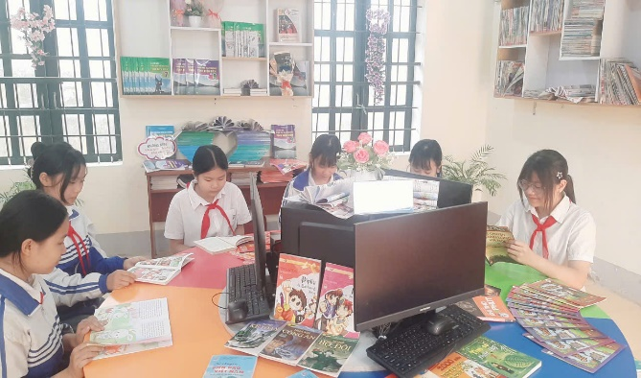
Các bàn trưng bày sách đẹp mắt tại sân trường và thư viện nhà trường.

Lễ phát động đã khép lại nhưng lại mở ra một hành trình mới cho văn hóa đọc tại Trường THCS Noong Luống. Những hoạt động này không chỉ mang tính phong trào mà còn là nền tảng để xây dựng một môi trường học tập tích cực, nơi sách thực sự trở thành người thầy, người bạn của mỗi học sinh.
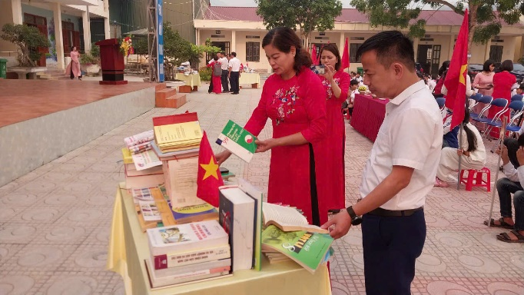 | 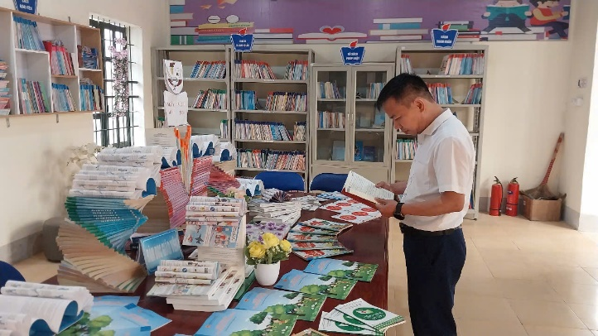
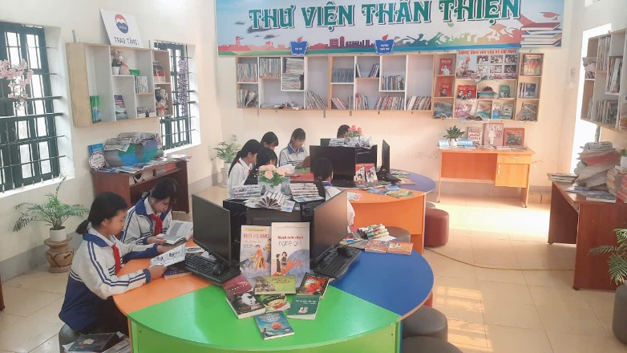 | 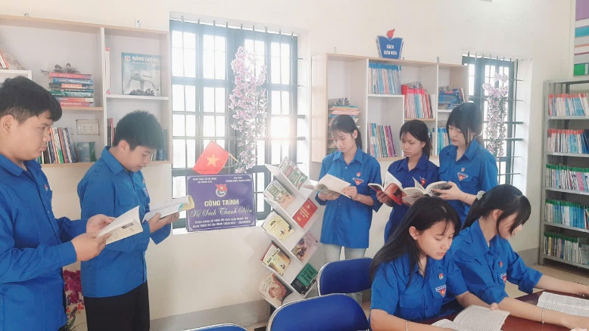
Hình ảnh thầy cô và học sinh tham gia tìm hiểu sách tại ngày hội.

- Đỗ Vũ Hưng -

